Влияние магнитного поля на каталитическую активность наночастиц FeCo в реакции электролиза воды
Пономарец А.Д., Шабалкин И.Д.
Студент, 4 курс бакалавриата
Национальный исследовательский университет ИТМО, Санкт-Петербург, Россия
E-mail: ponomarets@scamt-itmo.ru
Высокий уровень потребления энергии приводит к повышенной эмиссии углекислого газа. Технологии хранения и передачи энергии требуют дальнейшего развития и модификации. Одним из наиболее перспективных энергоносителей является водород. Тем не менее, получение экологически чистого водорода сопряжено с дополнительными энергетическими затратами. Для снижения энергетического барьера активно исследуются модифицированные катализаторы, эффективность которых повышается за счёт увеличения пористости, изменения качественного состава, а также применения внешних воздействий, таких как магнитное поле.
Несмотря на доказанную эффективность магнитного поля в лабораторных условиях, его промышленное применение ограничено необходимостью использования специализированных катализаторов и модификации электролизёра. В рамках данного исследования в качестве объекта изучения была выбрана система катализаторов на основе сплава FeCo, что обусловлено низкой стоимостью компонентов и выраженными ферромагнитными свойствами сплава. Были рассмотрены разные соотношения железа к кобальту: 80% к 20%, 60% к 40%, 40% к 60%, соответственно. Результаты просвечивающей электронной микроскопии и рентгенофазового анализа подтвердили формирование однофазных наночастиц среднего размера ~20 нм, с оксидной плёнкой
4-6 нм, которая может играть важную роль в эффективности и стабильности катализатора.
Электрохимические измерения проводили в трёхэлектродной ячейке (Рис. 1). Для проведения тестирования 7 мг полученного катализатора наносили на никелевую пену размеров 1х1 см методом drop cast. Плотность тока с магнитным полем (250 мТ) для Fe_{0.8}Co_{0.2}, Fe_{0.6}Co_{0.4}, и Fe_{0.4}Co_{0.6} составила 54.2, 47.2 и 41.3 мА/см², в то время как без магнитного поля – 20.6, 28.5 и 29.2 мА/см².
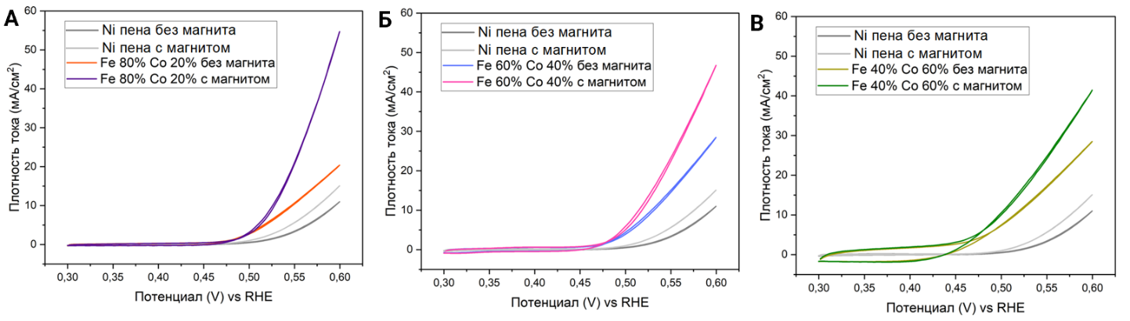
Рис. 1. Кривые ЦВА для Ni пены и (A) Fe_{0.8}Co_{0.2}, (Б) Fe_{0.6}Co_{0.4}, (В) Fe_{0.4}Co_{0.6} с и без постоянного магнитного поля (250 мТл) при скорости сканирования 5 мВ/с в 1 М KOH
Магнитное поле повышает эффективность реакции, однако механизм этого воздействия остается неизученным. Для определения роли гидродинамического и спинового эффекта на систему был проведен ряд экспериментов, имитирующих магнитогидродинамический эффект. В результате было показано, что порядка 80 % прироста плотности тока обусловлено спиновым эффектом, остальные 20 % – гидродинамическим.
Для тестирования катализатора в приближённых к промышленным условиях была разработана модель модульного электролизёра с интеграцией внешнего магнитного поля. Для разработанного прототипа энергозатраты для генерации одного кг H₂ составили 48.8 кВт/ч, что значительно ниже существующих аналогов.
Работа выполнена при инфраструктурной поддержке федеральной программы академического лидерства Приоритет 2030.

